中共黑龙江省委高校工委
中共黑龙江省教育厅党组
文件

黑高工委联〔2016〕13号

省委高校工委 省教育厅党组转发

教育部党组关于深入学习宣传以习近平同志

为总书记的党中央治国理政新理念

新思想新战略的通知

各普通高等学校党委：
近日，教育部党组下发了《中共教育部党组关于深入学习宣传以习近平同志为总书记的党中央治国理政新理念新思想新战略的通知》（教党〔2016〕43号），现转发给你们，请认真贯彻执行。
各高校要按照《通知》要求，充分认识深入学习宣传党中央治国理政新理念新思想新战略的重大意义，切实加强学习宣传工作的组织领导，在“两学一做”学习教育中深化对党中央治国理政新理念新思想新战略的学习宣传，扎实推动党中央治国理政新理念新思想新战略进教材、进课堂、进头脑工作，广泛开展学习宣传党中央治国理政新理念新思想新战略主题教育活动，不断加大宣传阐释力度。
各高校组织学习宣传新理念新思想新战略的情况，请及时报送省委高校工委、省教育厅党组。
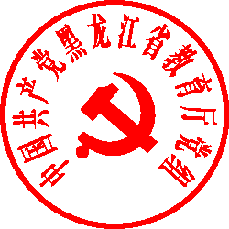
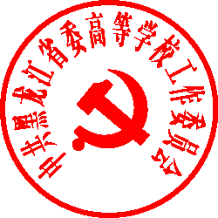

中共黑龙江省委高校工委 中共黑龙江省教育厅党组
2016年9月28日

